关于美国中部煤期货交易活跃度受限原因的分析报告
（草稿）
最近，在开发动力煤期货过程中，我们对美国阿帕拉契亚中部煤（以下简称中部煤）期货交易活跃度受限原因进行了初步分析。结果表明，中部煤期货交易不活跃的主要原因，一是中部煤产量将持续下降。二是中部煤竞争性不断减弱。三是其他煤替代交割困难、不易套期保值。由于我们未发现我国动力煤生产领域有类似于美国中部煤的情况，因此，我们建议，在动力煤合约和规则设计、以及预期上市交易前景时免受其交易不活跃的负面影响。
一、获批后三年才上市
实际上，1998年5月11日，CFTC就已经同意上市交易阿帕拉契亚煤炭期货。1999年6月1日，美国一位煤矿专家对阿帕拉契亚中部煤期货前景担忧。三年后的2001年，交易所才上市了该合约。根据有关资料分析，纽约商业交易所迟迟没有上市中部煤期货交易，曾引起社会舆论许多猜测。推迟上市的一个原因，就是由于煤炭价格波动性比不上其他能源产品，交易所不能确定该合约是否能够吸引套保者和投机者的兴趣，对其交易量预期存在很大不确定性，因而举棋不定。
二、上市后交易不活跃
美国纽约商业交易所(NYMEX)是世界最大的能源期货交易所。2001年7月12日该交易所上市交易阿巴拉契亚中部煤期货。该合约上市初期交易极不活跃。2002年交易量为4000多手，约合600多万吨煤炭。2004年曾出现合约单日无交易量的情况。
三、不活跃的原因分析
（一）中部煤产量将持续下降。根据美国研究分析师的研究，中部煤将从2008年的2.35亿吨，下降到2035年的0.99亿吨。下图表明，在20世纪90年代中期大规模开采后，1997年是最后一个开采高峰，达到2.9亿吨。随着全美煤炭产量的增加，到2008年，中部阿巴拉契亚煤产量下降到2.35亿吨，下跌了20%。尽管那里的煤储量很大，但是，预计到2020年，产量将下降46%。到2035年，产量将下降到0.99亿吨，下跌58%。
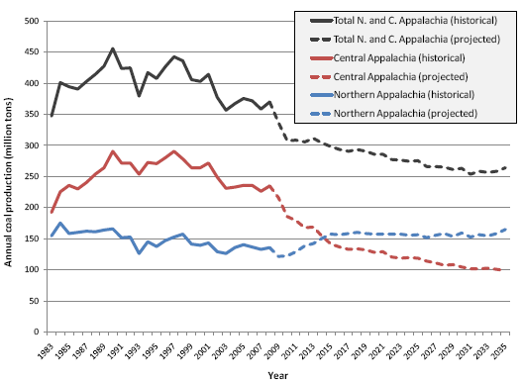
（二）竞争性逐渐降低。除了环境监管限制外，中部煤产量将持续下降的主要原因有三。
1、来自其他煤产区的竞争。汾河盆地和阿帕拉契亚的北部煤与阿帕拉契亚中部煤展开竞争。汾河盆地和阿帕拉契亚的中部煤都是低硫煤，是火力发电厂的抢手货，尤其是那些没有配备脱硫设备的火力发电厂更需要它。阿帕拉契亚的北部煤是高硫煤，具有很强的竞争力，因为配备脱硫设备的火力发电厂可以使用它们，并可以满足清洁空气条例的要求。
在美国，二氧化硫和氧化氮减排的一期工程是在20世纪90年代，当时促进了阿帕拉契亚的中部煤开采。二期工程是在2000年之后，也对中部煤开采起到推动作用。但是，与其他地方的采煤相比，中部煤的生产成本在增加，导致对其他地方的采煤需求增加，对中部煤的需求降低，这包括阿帕拉契亚北部和中部以及南部的亚特兰大在内的10个地区采煤量的减少。
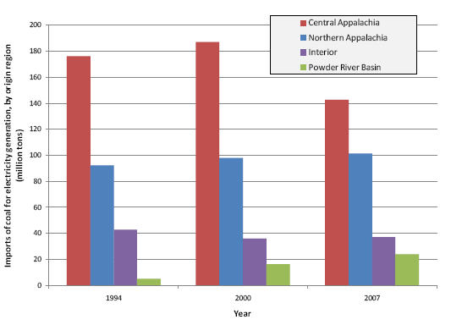
2、来自其他能源资源的竞争。竞争还来自天然气和再生能源。由于新发现的天然气价格下降，使得天然气在发电方面的份额不断增加，而煤炭的份额在下降。再生能源当前的影响还不大，但是，其影响在扩大。风力发电占全美发电量的2%，各州以及联邦政策都在继续支持这一项目。其他能源的竞争，都对阿帕拉契亚中部煤构成威胁。储煤量大，但是，并不等于在经济上具有与其他州竞争的优势，因为中部煤竞争力的下降多半是由于其地面或地下采煤成本的增加。
3、最容易开采的、低成本煤资源消耗殆尽，使得竞争成本增加。如下图表示，各种采矿类型的劳动生产力（每个矿工产煤吨数）从2000年已经开始下降。该下降伴随着生产成本上涨以及该地区的井口煤价上涨。
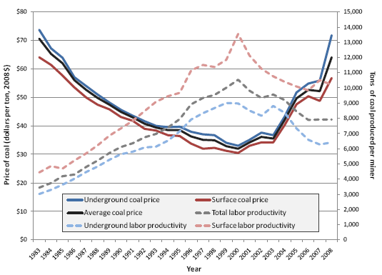
图表显示，开采阿帕拉契亚中部煤的成本在不断增加，也就是说，最容易开采的、低成本的储备煤已经消耗殆尽。这可能是未来阿帕拉契亚中部煤生产的最大挑战。
（三）替代交割困难、不易套期保值。一方面，资料显示，美国各地的煤炭质量不一、区域性较强，且终端用户需求繁多，对标的物的针对性和稳定性要求较高。另一方面，合约设计是针对阿帕拉契亚中部煤的，其他汾河盆地的煤炭运到中部交割的话，4.5美元/吨的煤炭价格，运到交割地点需要运费15美元，套期保值难以进行。
四、结论及建议
（一）美国中部煤生产预期不景气及替代交割困难使其活跃度受限。综上所述，除了分类繁杂，标准化难等因素影响交易活跃度外，三方面竞争因素使中部煤产量将持续下降。其结果是，美国中部煤生产的预期不景气，中部煤现货市场前景黯淡。加之煤炭替代交割困难、不易套期保值，所以，美国中部煤期货交易活跃度受到很大限制。
（二）我国动力煤生产领域不存在美国中部煤的类似情况，可以不受其影响。由于我所开发的动力煤期货交割品可以覆盖动力煤现货市场的80-90%，因此，可以确保足够的可交割数量。在动力煤调研过程中，由于我们未发现我国动力煤生产领域有类似于美国中部煤的情况，因此，我们建议，在动力煤合约和规则设计、以及预期上市交易前景时免受其交易不活跃的负面影响。

研发部
2010年5月19日

